广西壮族自治区人民医院住院医师规范化培训学员报名流程

- 登陆：广西壮族自治区住院医师规范化培训管理系统
网址：http://guangxizyy.wsglw.net/


- 点击“西医学员注册”
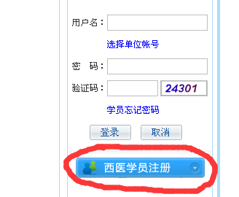

- 填写注册信息并提交
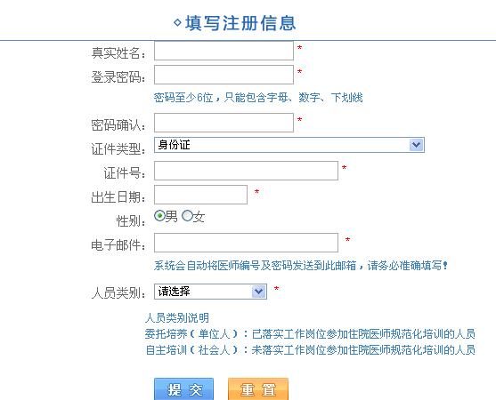

- 关闭系统提示
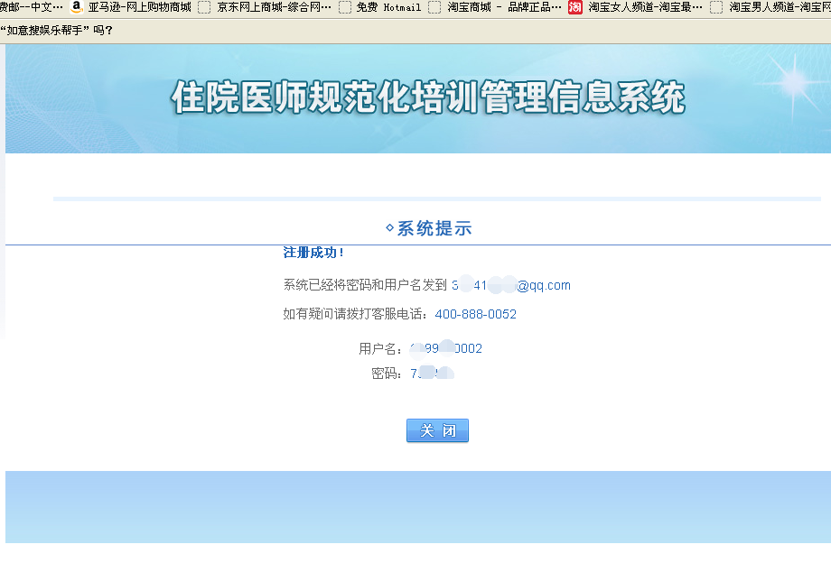

5.填写用户名、密码及验证码，并登陆系统。
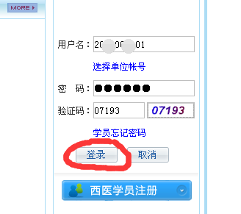

6.点击“填报志愿”，填写个人基本信息中的全部内容，上传一寸照片，并保存。
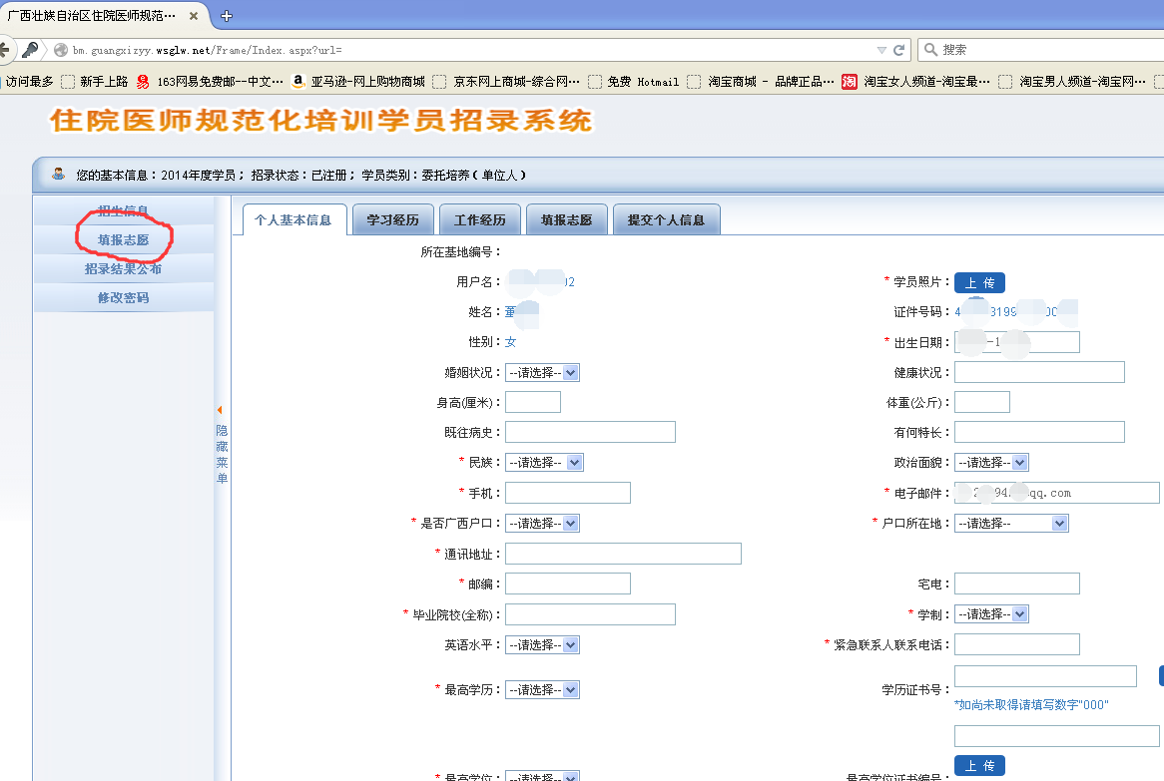

7.填写“学习经历”及“工作经历”，并保存。

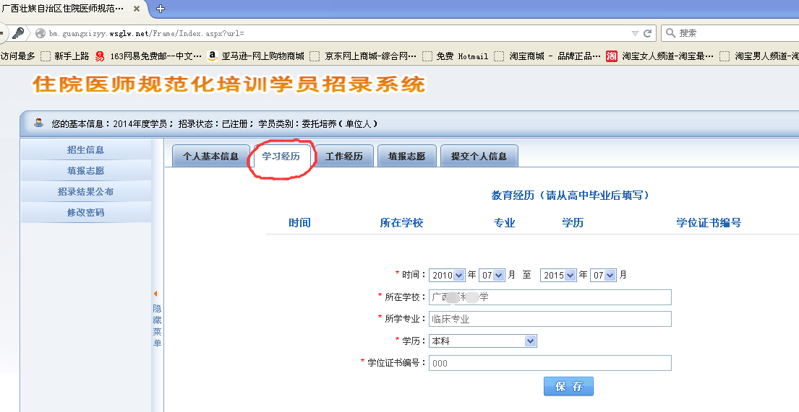

8.点击“填报志愿”。每人只能填报一个志愿，医院必须填写“广西壮族自治区人民医院”，并保存。
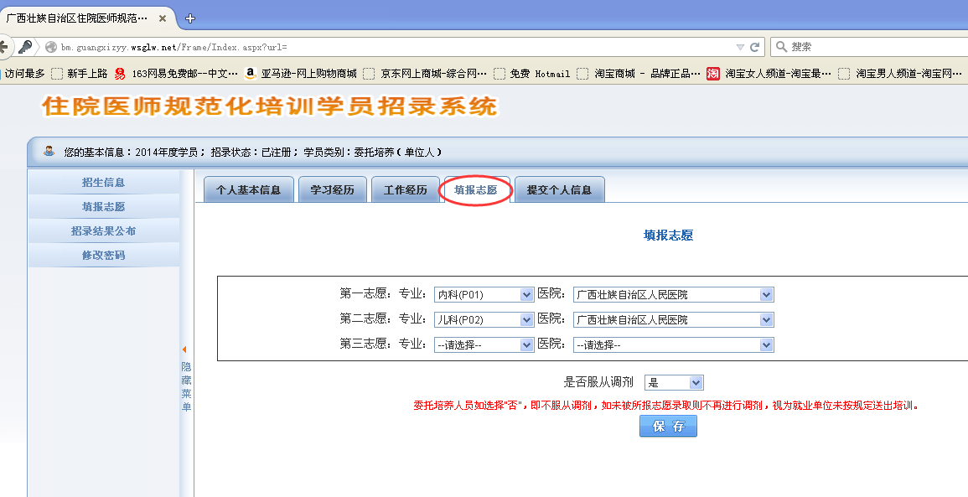

9.提交个人信息。
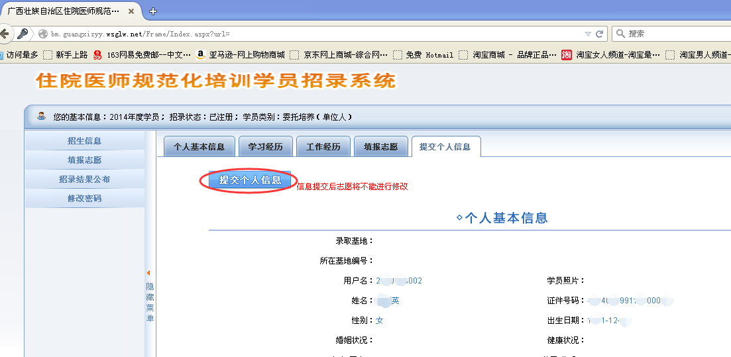
10.查看录取情况

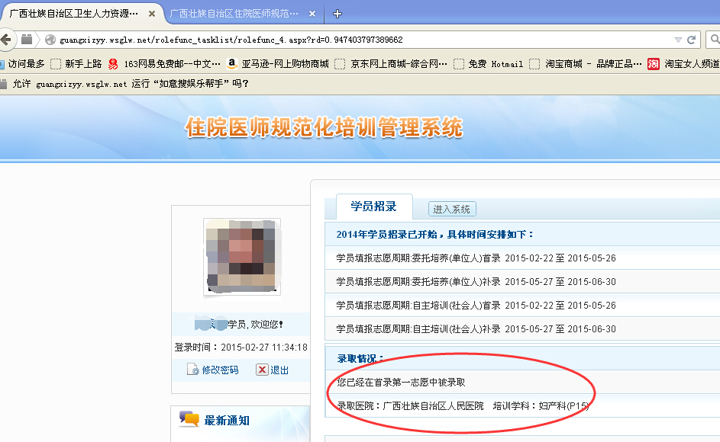

11.录取后登陆：广西壮族自治区住院医师规范化培训管理系统，查看现场确认、面试时间。
网址：http://guangxizyy.wsglw.net/

